NLP
DIPLOMA

………………………………………………………………………………………………………………….…………………

KAZALO:

1. TEMELJNA IZHODIŠČA  2. PET KLJUČNIH PRINCIPOV USPEHA  3. REPREZENTACIJSKI SISTEMI IN VAKOG  3.1. Vizualni tip  3.2. Avditivni tip  3.3. Kinestetični tip  3.4. Test ugotavljanja zaznavnega tipa  4. REPREZENTACIJSKI SISTEMI IN PROCESNE BESEDE  4.1. Vizualne procesne besede  4.2. Avditivne procesne besede  4.3. Kinestetične procesne besede  5. NOTRANJA STANJA  5.1. FLOW  5.2. FLOW - skrivnost učinkovitosti in sreče  5.3. Kombinacije stanj  5.4. Notranje stanje za svetovanje  6. DOBER STIK  6.1. PRLL strategija  7. OMEJUJOČA PREPRIČANJA  7.1. Omejujoča prepričanja - priganjalci  7.2. Omejujoča prepričanja - naši priganjalci  7.3. Omejujoča prepričanja in delovni slog  7.4. Test ugotavljanja omejujočih prepričanj  7.5. Vaja  8. VRNITVENO SPOROČILO  9. VREDNOTE  9.1. Hierarhija vrednot  9.2. Cilji in vrednote - 1  9.3. Cilji in vrednote - 2 | 10. SMART cilj  10.1. Preverjanje okoliščin  10.2. Ciljni ali problemski okvir  11. ZAZNAVNI POLOŽAJI  11.1. Odkrivanje najljubšega zaznavnega položaja  11.2. Vaja: vprašanja  12. WALT DISNEY STRATEGIJA KREATIVNOSTI  12.1. Strategija kreativnosti in fiziologija  12.2. Kreativen ciklus za oceno načrta  12.3. Načrtovanje po W. Disney strategiji  13. MEYER-BRIGGSOVA TIPOLOGIJA OSEBNOSTI  13.1. MBTI - opis 1  13.2. MBTI - opis 2  13.3. Matrika vrednotenje  13.4. Super vprašanja MBTI  13.5. MBTI - Vaje  14. SEDEM SPROŽILCEV DOBREGA POČUTJA ( K+ )  15. VEČERNA VPRAŠANJA  16. VAJE  Načrtovanje po Disney strategiji  Sedem sprožilcev dobrega počutja 7k+  Preokvirjanje v šestih korakih  Rahljanje prepričanj s tehniko Satir  SWISH  Spreminjanje osebne zgodovine

TEMELJNA IZHODIŠČA

POMEN KOMUNIKACIJE JE V REAKCIJI, KI JO IZZOVEMO PRI SOGOVORNIKU
☺ ZEMLJEVID NI POKRAJINA
☺ ZA VSAKIM VEDENJEM SE SKRIVA POZITIVEN NAMEN
☺ VSI VIRI, KI JIH POSAMEZNIK POTREBUJE, SO V NJEM SAMEM
☺ VSI REZULTATI SO POVRATNA INFORMACIJA, NAJ GRE ZA USPEH ALI NEUSPEH
☺ INFORMACIJE IZ ZUNANJEGA SVETA ZAZNAVAMO S POMOČJO PETIH ČUTOV: VIZUALNO (z vidom), AUDITIVNO (s sluhom), KINESTETIČNO (z gibom, čutom), OLFAKTORIČNO (z vohom) IN GISTATORIČNO (z okusom)
☺ KOT POSAMEZNIKI IMAMO RAZLIČNE MODELE SVETA
☺ NE MOREMO NE KOMUNICIRATI
- KOMUNIKACIJA POTEKA NA DVEH NIVOJIH: ZAVEDNEM IN NEZAVEDNEM

5 KLJUČNIH PRINCIPOV USPEHA

1. Imeti S. M. A. R. T. cilj
2. Natančnost in tenkočutnost čutov (V A K O G )
3. Biti prožen v vedenju
4. Delovati iz stanja odličnosti
5. Akcija (naredite nekaj)

SMART C I L J I

(Well-formed outcomes)

DOBRO OBLIKOVAN CILJ

S = Specifičen, konkreten
(Čutno specifičen po VAKOG-u.)
= "Samosprožilen"
(Ali ga lahko sam sprožim ali nadziram?)
= Simple (enostaven)
(Ali je cilj oblikovan enostavno?)
M = Merljiv
(Kako veš, da si dosegel cilj?)
A = As if now (Kot bi se dogajalo zdaj)
(Ali je cilj izražen v sedanjosti?)
R = Realističen (Ali cilj leži v območju "možnega"?)
T = "Totalno" pozitivno
(Ali je cilj oblikovan pozitivno (brez nikalnic) in brez primerjave?)

PREVERJANJE OKOLIŠČIN
(Eco check)

1. Kaj bi se zgodilo, če bi uresničil/a svoj cilj?
2. Kaj bi se zgodilo, če ne bi uresničil/a svojega cilja?
3. Kaj se ne bi zgodilo, če bi uresničil/a svoj cilj?
4. Kaj se ne bi zgodilo, če ne bi uresničil/a svojega cilja?

CILJNI OKVIR ali PROBLEMSKI OKVIR?

Vprašanja za »problemski« okvir (Problem frame questions)

V čem je problem/težava?
Koliko dolgo že imam(š) ta problem?
Kdo je kriv za to?
Kaj sem (si) narobe naredil?
Kaj je vzrok, da ta problem ni že rešen?

Vprašanja za »ciljni« okvir (Outcome frame questions)

Kaj želim(š)?
Kako bom (boš) vedel, kdaj sem (si) ta cilj dosegel?
Ali sem (si) kdaj kaj podobnega že dosegel?
Katere vire že imam(š), da mi (ti) pomagajo pri doseganju tega cilja?
Kaj je naslednji korak?

Test ugotavljanja zaznavnega tipa
Ocenite naslednje trditve: 1 = zelo redko / 3 = včasih / 5 = pogosto
 | 1 | 2 | 3 | 4 | 5 |  | V | A | K
1. Pri odločitvah se orientiram...
Po svojih občutkih, ali se dobro počutim. |  |  |  |  |  | K
Po tem, katera rešitev najbolje zveni in ki jo lahko v dogovoru s samim seboj najbolje zagovarjam. |  |  |  |  |  | A
Po tem, katera rešitev izgleda najbolje in najbolj jasno. |  |  |  |  |  | V
2. Pri odličnem govorniku najbolj cenim...
Njegov glas in način govora. |  |  |  |  |  | A
Če njegov prikaz poda jasno sliko. |  |  |  |  |  | V
Če me njegov prikaz nagovarja po čustveni plati. |  |  |  |  |  | K
3. Če razmišljam o neki stvari/problemu...
Si situacijo nazorno predstavljam. |  |  |  |  |  | V
Razpravljam s samim seboj in se v notranjosti o vsem pogovorim. |  |  |  |  |  | A
Hodim sem in tja ali se poskušam vživeti v situacijo. |  |  |  |  |  | K
4. Pri seminarju je zame najpomembneje...
Pregledna slikovna gradiva in materiali. |  |  |  |  |  | V
Izčrpna podana vsebina s strani predavatelja. |  |  |  |  |  | A
Praktične vaje, da lahko sam preizkusim smisel vsebine. |  |  |  |  |  | K
5. Če pomislim na dobrega prijatelja...
Najprej vidim pred duhovnimi očmi njegovo podobo. |  |  |  |  |  | V
Imam prijeten občutek in lepe spomine na skupna doživetja. |  |  |  |  |  | K
Se v notranjosti s sabo pogovarjam o njem in se skoraj dobesedno spominjam pogovorov z njim. |  |  |  |  |  | A
6. Da si podatke bolje zapomnim...
Snov predebatiram s samim seboj in se deloma učim na pamet |  |  |  |  |  | A
Si narišem shemo ali miselni vzorec. |  |  |  |  |  | V
Vadim s praktičnimi primeri. |  |  |  |  |  | K
7. Da bi se spodbudil in motiviral/-a ...
Se spravim v telesni položaj poln moči (pokončna drža, polna energije). |  |  |  |  |  | K
Si živo predstavljam (v barvah, 3 D ali film) svoj uspeh. |  |  |  |  |  | V
Govorim s samim seboj in si sam vlivam poguma in moči. |  |  |  |  |  | A
SKUPAJ
REPREZENTACIJSKI SISTEMI IN VAKOG

Odvisno od tega, kateri reprezentacijski sistem oziroma čutni kanal uporabljamo, se z nekaterimi lažje ali slabše razumemo.

VIZUALNI TIP 

- je urejen
- govori hitro
- je zelo dober v dolgoročnem načrtovanju
- videz mu je pomemben bodisi pri oblačenju ali pri predstavitvah
- zelo dobro črkuje in dobesedno vizualizira besede
- si zapomni vse, kar je videl
- ima dober spomin zaradi vizualnih asociacij
- raje ima pisna kot ustna navodila
- pogosto sprašuje druge, če lahko ponovijo, kar so povedali
- je hiter bralec
- raje sam bere kot da mu drugi berejo
- potrebuje pregled, “veliko sliko” in namen projekta, da bi začel delati na njem
- riše med telefonskim pogovorom ali dolgočasnim sestankom
- pozabi prenesti ustna sporočila
- ponavadi odgovarja na vprašanja le z “DA” ali “NE”
- bo raje nekaj demonstriral kot pripravil govor na to temo
- ima rad umetnost
- včasih se “izklopi”
- pogosto ve, kaj bi rad povedal, vendar ne najde pravih besed
- ima rad kontrastne barve

AVDITIVNI TIP 

- govori melodično
- pogovarja se sam s sabo (notranji dialog)
- ga lahko zmoti hrup
- premika ustnice med tihim branjem
- uživa v branju naglas in poslušnju
- lahko ponovi dobesedno,kar je slišal
- pisanje mu ne gre preveč dobro; pripovedovanje pa zelo
- ima bogat besedni zaklad
- ima rad glasbo
- spomni se pogovorov iz preteklosti
- je komuniktiven, rad se pogovarja, uživa v dolgih diskusijah
- ima težave s črkovanjem
- rad posluša in pripoveduje vice

KINESTETIČNI TIP ,

- govori počasi
- se rad dotakne drugih
- stoji zelo blizu sogovorcu
- ima rad gibanje in športne aktivnosti
- zelo zgodaj razvije mišice
- uči se skozi izkušnje
- stvari si zapomni le, če jih poskusi
- med branjem vleče prst po tekstu
- uporablja veliko gest med govorom
- ne more biti dolgo pri miru
- ne spomni se zemljepisa, razen če ni obiskal določene dežele
- uporablja besede z aktivnim pomenom (gremo, naredimo…)
- lahko ima zelo neberljiv rokopis
- ima rad aktivne vaje in igrice
- ima rad temne barve
- ima rad mehke tkanine

REPREZENTACIJSKI SISTEMI IN PROCESNE BESEDE

VIZUALNE procesne besede  zdi se mi  iz ptičje perspektive  imeti vpogled v  na štiri oči  megleno  v tej luči  moj pogled na to je…  izgleda kot  predstavljati si  kot strela z jasnega  gledati  očitno  jasno videti  glede na  opazovati  je to jasno?  perspektiva  kot vidis  poglej  lepo, da se spet vidiva | AVDITIVNE procesne besede  poslušati  poklicati  zveni znano  sama ušesa so ga  glasovi  pogovor  glasno  govoriti  povedati  neslišno  povej po pravici  uglašen  aktivno poslušanje  slišati  šelestenje  žuborjenje  to se sliši | KINESTETIČNE procesne besede  spoprijeti se  navezati stik  narediti  vztrajati  občutki  položiti karte na mizo  energija  toplo  mrzlo  dotik  preizkus  plesati  prijetno  udobno  slediti  sprehajati se  lotiti se  to dobro dene  gibanje

NOTRANJA STANJA
(STATES)

EKSTAZA
- razsvetljenje
- občutek breztelesnosti in neomejenosti
↑
EVFORIJA
- močan K⁺
- čas leti
- občutek lahkotnosti in energije
- vrhunci pozitivnih čustev
↑
FLOW
- K⁺
- polna koncentacija in učinkovitost
- čas mineva hitro
- dovolj časa za vse
↑
NEVTRALNO STANJE
- vsakodnevno zavedanje
- rutina
↑
STRES
- K⁻
- čas preganja (ali se vleče)
- občutek obremenjenosti
↑
DEPRESIJA
- močan K⁻
- čas miruje
- občutek bremena
- brezciljnost
↑
AGONIJA
- otrplost
- bolečina

FLOW

Psiholog Mihaly Csikszentmihaly je več let raziskoval fenomen optimalnih izkušenj in je to stanje poimenoval "flow".
Do stanja flow pride, če je zagotovljeno ravnotežje med sposobnostmi in zahtevami oz. izzivom.

sposobnosti

y DOLGČAS

FRUSTRACIJA

x
zahteve (izzivi)

sposobnosti

y
FLOW

x
zahteve (izzivi)

"Flow" prinaša spremenjeno dojemanje časa (čas teče hitro in ga je še zmeraj dovolj), odprtost do ljudi, dejavnosti…, občutke zadovoljstva, sreče, izpolnjenosti, užitek življenja
in globino.

FLOW - skrivnost učinkovitosti in sreče

Pogoji za flow:

- Pozitivno formuliran, samo-zastavljen skupni cilj in realni podcilji
- Kratke zanke povratnih sporočil
- Osredotočanje na dejavnost/aktivnost
- Razvijanje in prilagajanje sposobnost
- Postavljanje višjih zahtev, ko postane dejavnost dolgočasna
- Občutek nadzorovanosti
- Aktivno delovanje/postopanje, ki ga oseba sama sproži in krmili

Potek:

- Ugotoviti, za katero dejavnost, aktivnost gre in si zastaviti cilje
- Oblikovati dejavnost tako, da je in ostaja v kanalu "flow"
- Zagotoviti pogoje za flow
- Veseliti se neposredne izkušnje

Fenomeni " flow-a " :

- Spremenjeno dojemanje časa
- Odpiranje v dejavnosti/ pri delu
- Občutki sreče, veselja, radosti
- Občutki estetike in globoko umevanje stvari

KOMBINACIJE STANJ

a) nevtralno stanje + stres → STRES

b) nevtralno stanje + flow → FLOW

c) nevtralno stanje + depresija → NEVTRALNO STANJE/FLOW/DEPRESIJA

d) stres + flow → NEVTRALNO STANJE/FLOW

e) evforija + nevtralno stanje → STRES/NEVTRALNO STANJE

NOTRANJE STANJE ZA SVETOVANJE
(SVETOVALEC, UČITELJ, TERAPEVT)

P OSITIVE
(pozitiven)

A SSOCIATED, ACTIVE
(asociiran, aktiven)

C ONGRUENT, CLEAR
(kongruenten, jasen)

E COLOGICAL
(ekološki, etičen)

DOBER STIK (RAPPORT)

Dober stik (rapport) je naravni “ples”, ki se zgodi med ljudmi, ki učinkovito in aktivno komunicirajo. Običajno se ljudje korakov tega plesa niti ne zavedajo, ker se ples zgodi spontano in takoj pripelje do prijetnega občutka usklajenosti.

Dober stik je predpogoj učinkovite komunikacije. Čeprav se običajno zgodi spontano, to ne pomeni, da se ga ne da naučiti. Ravno nasprotno. Obstajajo namreč posebne strategije, metode in tehnike, ki pripomorejo k hitrejšemu vzpostavljanju dobrega stika.

Da bi hitreje dosegli dober stik, se moramo predvsem naučiti uporabljati vse čute (čutna ostrina). To pomeni, da bomo opazovali, poslušali in celo začutili, kako ljudje okrog nas komunicirajo. Pozorni bomo na:

- telesno držo
- mimiko
- dihanje
- jezikovne vzorce
- intonacijo, ritem govora.

Preden vzpostavimo dober stik kalibriramo, spremljamo to, kar smo kalibrirali in po doseganju dobrega stika vodimo (najprej besedno in potem nebesedno).

Dober stik (Rapport)
se zgodi, ko spremljamo drugo osebo v njenem modelu sveta.
Povečuje možnost razumevanja sporočila, ki smo ga izrekli,
omogoča zaupanje in dober občutek pri komunikaciji.

Izbira (Choice)
Vedno imamo možnost izbire, ali bomo nekoga spremljali in tako vzpostaviti dober stik ali pa ne.

PRLL STRATEGIJA

1. SPREMLJANJE / PACING
če je preverjanje neuspešno, se vrni na spremljanje
2. DOBER STIK / RAPPORT

3. NEVERBALNO VODENJE / LEADING
če je preverjanje uspešno, preidi na verbalno vodenje
4. VSEBINSKO, VERBALNO VODENJE / LEADING

OMEJUJOČA PREPRIČANJA - PRIGANJALCI

☹ PERFEKCIONIST: Bodi brezhiben! (Be Perfect)
Vse moram opraviti sam, sicer ne bo nič iz tega.
- Najprej delo, potem zabava.
- Samo dosežki štejejo.
- Močni ljudje ne potrebujejo pomoči.
- Moram biti boljši kot drugi.
- S amo če sem povsem prepričan, se lahko odločim.
- Moram biti najboljši!
 Na nikogar se ni mogoče zanesti!
- Ni hujšega kot narediti napako.
- Odgovoren sem za vse.
- Vse moram imeti pod kontrolo.
- Vedno obstaja popolna rešitev.

☹ USTREŽLJIVEC! (Please everybody)
 Pomembno je, da sem prijazen.
 Pomembno je, da me vsi sprejemajo.
 Konflikti so grozni.
 Nikogar ne smem prizadeti.
 Vedno moram biti na voljo za druge.

☹ HITREC: pohiti! (Hurry up)
 Takoj se moram lotiti tega.
- Kdor počiva, zarjavi.
- Bolje, da to že takoj storim sam.

OMEJUJOČA PREPRIČANJA - NAŠI PRIGANJALCI

Opazujte priganjalce pri sebi, v odnosu nase in v odnosu do sodelavcev oz. drugih, ki jim postavljate zahteve.

Bodi brezhiben
Dejanja vodita načeli popolnosti in natančnosti.
Se mora vse ujemati do najmanjše podrobnosti, tudi zunanji izgled mora biti brezhiben?
Mislite, da vam nihče ne more dokazati napake?

Toda: Nihče ni popoln!

Ustrezi mi
Ali se počutite odgovorni za to, da se vsi počutijo dobro?
Ali so vam drugi pomembnejši kot vi sami?
Samo nikar sporov in slabega razpoloženja?

Toda: Ravnati tako, da bi vedno ustregli drugim,....

Pohiti
Ali se vam vedno mudi?
Ali poskušate opraviti čimveč nalog naenkrat?
Ali mislite, da zmorete vse?

Toda: Hiti počasi!

OMEJUJOČA PREPRIČANJA - PRIGANJALCI IN DELOVNI SLOG

OD KOD IMAM SVOJ DELOVNI SLOG?

Priganjalci pogosto nastanejo zaradi izkušenj v otroštvu.

Bodi brezhiben!
- Kakovost namesto količine.
- Napake so neoprostljive.
- Delo lahko zaradi nenehnih kontrol traja dlje.

Ustrezi mi!
- Prilagajanje strankam.
- Nedoslednost.
- Premalo poglabljanja v naloge.
- Težko reče "ne".

Pohiti!
- Pomembna je količina opravljenega dela, ne kvaliteta.
- Malo dela povzroča stres.

OMEJUJOČA PREPRIČANJA - PRIGANJALCI - TEST

Na naslednje izjave odgovorite s pomočjo ocenjevalne skale ( 1 - 5 ) tako, kot da jih trenutno sami doživljate v svojem okolju.

Kriterij:
Povsem velja - 5, zelo velja - 4, nekoliko velja - 3, komaj velja - 2, sploh ne velja - 1.

- ------ Kadarkoli kaj delam, to delam temeljito.
- ------ Počutim se odgovornega za to, da se tisti, ki delajo z menoj, dobro počutijo.
- ------ Neprestano sem v gonji.
- ------ Pogosto rečem več, kot bi bilo treba.
- ------ Težko sprejemam ljudi, ki niso natančni.
- ------ Če izrazim neko mnenje, ga tudi utemeljim.
- ------ Če imam neko željo, si jo hitro izpolnim.
- ------ Poročilo oddam šele, ko sem ga večkrat pregledal.
- ------ Mečkači mi gredo na živce.
- ------ Pomembno mi je, da me drugi sprejemajo.
- ------ Pogosto skušam ugotoviti, kaj drugi pričakujejo od mene, da se lahko ravnam po tem.
- ------- Nalogo opravim kar se da hitro.
- ------- Mnoge naloge bi moral opraviti še bolje.
- ------- Osebno poskrbim tudi za zadeve postranskega pomena.
- ------- Cenim, če drugi odgovarjajo na moja vprašanja kratko in jedrnato.
- ------- Pomembno mi je izvedeti od drugih, ali sem svojo nalogo dobro opravil.
- ------- Svoje želje in potrebe odlagam v prid željam in potrebam drugih.
- ------- Pogosto nepotrpežljivo bobnam s prsti po mizi.
- ------- Pri razlagi dejanskega stanja rad jasno naštevam: Prvič..., drugič...., tretjič...
- ------- Neprijetno mi je kritizirati druge.
- ------- Pri diskusijah pogosto kimam z glavo.
- ------- Moj izraz na obrazu je pretežno resen.
- ------- Sem živčen.
- ------- Pogosto rečem. " Dajmo, dajmo, pohitite."
- ------- Pogosto reče: " Točno", " Natančno", "Jasno", "Logično".
- ------- Prej bom rekel: " Ali ne bi mogli poskusiti?" kot "Poskusite".
- ------- Sem diplomatski.
- ------- Poskušam preseči pričakovanja drugih.
- ------- Med telefonskim pogovorom pogosto obdelujem dokumente.
- ------- Napake zaradi površnosti niso tako odločilne.

Vrednotenje:

Bodi brezhiben - vprašanja številka:

1......, 5 ......, 6......., 8......, 13......, 14......, 19......, 22......, 25......, 28......; Skupaj:..........

Pohiti - vprašanja številka:

3......, 7......, 9......, 12......, 15......, 18......, 23......, 24......, 29......, 30......; Skupaj:..........

Ustrezi mi - vprašanja številka:

2......, 4......, 10......, 11......, 16......, 17......, 20......, 21......, 26......, 27.....;Skupaj:........

OMEJUJOČA PREPRIČANJA - PRIGANJALCI - VAJA

ZNAČILNOSTI | BODI BREZHIBEN! | USTREZI! | POHITI!

 | delo | privatno | delo | privatno | delo | privatno
prednosti

pomanjkljivosti

načrtovanje časa

prioritete

ZNAČILNOSTI | BODI BREZHIBEN! | USTREZI! | POHITI!

 | delo | privatno | delo | privatno | delo | privatno
delegiranje

tempo

reči "ne"

Timsko vodenje

- kot član tima

- kot vodja tima

VRNITVENO SPOROČILO
(FEEDBACK)

NI NAPAK, SO LE VRNITVENA SPOROČILA!

UDELEŽENEC:  ⇨ Konkretno (VAKOG)  ⇨ Pozitivno/Konstruktivno oblikovano  ⇨ "JAZ" sporočilo  ⇨ 7 ± 2 | IZVAJALEC:  ⇨ Sprejemanje  ⇨ Zahvala  (ni opravičil niti argumentov)

VREDNOTE

Vrednote so "gonila" v življenju.
Za to, kar nam je pomembno, smo pripravljeni dati ves svoj čas, denar in energijo. Vrednote si oblikujemo v svojem okolju: družina, šola, družba…
Vrednote se nanašajo na naslednjapodročja: jaz, ti (odnosi) in stvari (načela).

Ta tri področja ustvarijo naslednjo piramido:

JAZ

TI (odnosi) STVAR (načelo)

➢ Če se vse vrednote, ki jih imamo, nanašajo na področje JAZ, se življenje lahko prelevi v egoistični obstoj, poln osamljenosti.

➢ Če se vse vrednote, ki jih imamo, nanašajo na področje TI (odnose), se lahko zgodi, da zatajimo lastno osebnost. Zaradi tega je pogosto ogroženo naše zdravje.

➢ Če se vse vrednote, ki jih imamo, nanašajo na področje STVARI (načela), je življenje lahko odtujeno, polno fanatizma, celo mučeniško.

Ravnotežje na vseh treh področjih prinaša življenjsko skladnost.

HIERARHIJA VREDNOT

Napišite deset (10) vrednot, ki jih imate pri delu ali v privatnem življenju.

b) Izberite 5 vrednot, ki so za vas osrednjega pomena

1. _______________________________________
2. _______________________________________
3. _______________________________________
4. _______________________________________
5. _______________________________________

c) Preverite hierarhijo vrednot na naslednji način:
Vprašajte se, ali vrednota X lahko obstaja brez vrednote Y.
Na koncu boste dobili vrednoto, ki bo imela največ DA-jev in ta bo na 1.mestu.

 | 1  x | 2  x | 3  x | 4  x | 5  x
1
y
2
y
3
y
4
y
5
y

V R E D N O T E

 | izobrazba | prijateljstvo | točnost
bogastvo | korektnost | prijaznost | toleranca
čast | lepota | radost/veselje | učinkovitost
čistoča | ljubezen | radovednost | udobje
človečnost | mir | razkošje | uspeh
devištvo | moč | razum | ustvarjalnost
disciplina | modrost | red | varčnost
domišljija | moškost | resnica | varnost
družabnost | neodvisnost | samouveljavitev | vljudnost
družina | nežnost | slava | vplivnost
dolžnost | objektivnost | sočutje | zadovoljstvo
enakopravnost | odgovornost | spolnost | zaupanje
gospodarnost | odprtost | sprejemanje | zdravje
gostoljubnost | "pametnost" | sproščenost | zvestoba
harmonija | pogum | sreča | znanje
humor | poštenost | svoboda | ženskost
individualizem | pravičnost | tišina

CILJI IN VREDNOTE - 1

a) Izberite 4 cilje in jih zapišite v obliki kratkih stavkov.

1. ___________________________________________________________________
2. ___________________________________________________________________
3. ___________________________________________________________________
4. ___________________________________________________________________

b) Napišite samo ključno besedo za vsak cilj.

1. __________________

2. __________________

3. __________________

4. __________________

c) Vpišite ključne besede v krogce od 1 do 4. Vprašajte se - če imate 1 in 4, kaj vam to dodatno osebno prinese. Če imate 2 in 3, kaj vam to prinese? Če imate 5 in 6, kaj vam to prinese? Zadnjo besedo vpišite v krogec 7.

CILJI IN VREDNOTE - 2

ZAZNAVNI POLOŽAJI

1. ASOCIIRAN

2. EMPATIJA 3. DISOCIRAN
(vživljanje v drugega)

ODKRIVANJE NAJLJUBŠEGA ZAZNAVNEGA POLOŽAJA

- Spomni se nekega določenega dogodka, ko si začutil moč (K+)

  - Ali vidiš ta dogodek skozi svoje oči?
  - Ali vidiš ta dogodek na filmu, v katerem tudi ti nastopaš kot igralec?

- Spomni se določenega dogodka, ko si začutil vitalnost (K+)

  - isto vprašanje
  - isto vprašanje

- Spomni se dogodka, ko si začutil užaljenost (K-)

  - isto vprašanje
  - isto vprašanje

- Spomni se dogodka, ko si začutil ugodje (K+)

  - isto vprašanje
  - isto vprašanje

ZAZNAVNI POLOŽAJI - VAJA

Vprašanja za lažje spremembo gledanja z različnih zornih kotov

P1 ................P2

- Kaj ti misliš o tem?
- Kako ti to vidiš?
- Kako ti to čutiš?
- Kako bi se ti počutil na mojem mestu?

P1 ...............P3

- Kaj o tem misli najin šef?
- Kaj o tem mislijo najini sodelavci?
- Kaj o tem mislijo najini starši?
- Kako izgleda, če opazujemo celoto?
- S čim vse je to povezano?
- Ali je za to eden ali več vzrokov?
- Ali ima ta ukrep enega ali več učinkov?

P1 ............... prihodnost

- Kaj to pomeni za našo firmo v prihodnosti?
- Kako bi to izgledalo čez eno leto?
- Kakšen bo rezultat tega dela v prihodnosti?
- Kaj je že narejeno, kaj lahko storimo zdaj, kaj kasneje?

VAJA : zadovoljstvo v službi

Napiši seznam petih oseb, ki so ti najpomembnejše na poklicnem področju:

Izberi iz seznama osebo, s katero želiš izboljšati odnos.

Ta oseba je:
1. Če bi bil jaz na njenem mestu v tej situaciji, kaj bi čutil/a, mislil/a o osebi - o meni?
2. Kaj bi jaz naredil/a na njenem mestu, če bi bila jaz sodelavec/ka.... te osebe ( sebe ) in bi delal/a z mano?
3. Sem že bil/a v taki situaciji?
Kaj sem takrat hotel/a, čutil/a, mislil/a?
4. Kaj bom odslej delala drugače?

DISNEY STRATEGIJA KREATIVNOSTI - KREATIVNI CILKUS ZA NAČRTOVANJE

I. SANJAČ (DREAMER)
- vizionar
- vidi "Big Picture"
- verjame, da je vse mogoče

II. REALIST (REALIST)
- dejanja
- koraki
- deluje "kot da bi" ("As if") cilj bilo mogoče uresničiti

III. KRITIK (CRITIC)
- logika
- ugotavlja, kaj manjka
- sprašuje "kaj če" ("what if") se problemi pojavijo

DISNEY STRATEGIJA - FIZIOLOGIJA

➢ SANJAČ (DREAMER)
- glava navzgor
- oči navzgor
- drža "simetrična" in sproščena
➢ REALIST (REALIST)
- glava in oči naravnost in malo naprej
- drža "simetična" in centrirana

➢ KRITIK (CRITIC)
- glava in oči navzdol
- drža "pod kotom"

DISNEY STRATEGIJA - KREATIVNI CIKLUS ZA OCENO NAČRTA

I. SANJAČ (DREAMER)

"ŽELIM" faza ("WANT TO")
določi natančen cilj
ugotovi koristnost načrta

II. REALIST (REALIST)

"KAKO" faza ("HOW TO")
poskrbeti, da je napredek merljiv
določi časovni okvir
poskrbi, da obstaja ustrezna oseba ali skupina, ki lahko načrt uresniči

III. KRITIK (CRITIC)

"MOŽNOST ZA" faza ("CHANCE TO")
določi kontekst, v katerem se lahko načrt uspešno izpelje in v katerem bi to
bilo težavno
preveri, če je načrt "ekološko" sprejemljiv in tudi če ni, poskrbi, da se obdržijo pozitivni učinki

NAČRTOVANJE PO DISNEY STRATEGIJI

1. Osebi A in B določita točke za Sanjača, Realista in Kritika v prostoru.

R

S K

2. Oseba B se postavi na točko "Sanjač" in posluša vprašanja osebe A. Oseba B lahko odgovarja na glas ali v sebi. Oseba A začne s vprašanji:
- Kaj želiš narediti? Katero idejo želiš uresničiti?
- Kaj je namen tega? Čemu bi to rad-a naredil-a/dosegel-a?
- Kaj ti bo to prineslo?
- Kako boš vedel-a , da si to dosegel-a? Kdaj lahko to pričakuješ?
- Kam te bo povzdignilo, ko boš to dosegel-a?
- Komu bi rad bil podoben, ko to dosežeš?

3. Oseba B se prestavi v točko "Realist". Na naslednja vprašanja odgovarja na glas ali v sebi:
- Kako se bo ta ideja uresničila, realizirala? Kako boš vedel-a, da je uresničena,
dosežena? Kako boš preveril-a, če je temu res tako?
- Kdo bo to naredil?
- Kdaj se bo vsaka posamezna faza/korak realiziral-a? Kdaj bo celotna ideja uresničena?
- Kje se bo posamezna faza/koraki izvajala-i?
- Zaradi česa je vsaka posamezna faza/korak pomemben-a?

4. Oseba B se prestavi v točko "Kritik". Odgovarja na glas ali v sebi:

- Zaradi česa bi nekdo nasprotoval takšni ideji?
- Kdo bi lahko pomagal uresničiti te ideje zaradi tega, ker bi se mu to "izplačalo"? Kdo bi lahko onemogočil uresničitev te ideje, ker bi mu to nekaj prineslo (in kaj bi to bilo)?
- Kdaj in kje bi rad odstopli od uresničitve te svoje ideje?
- Kaj je že zdaj pozitivnega glede na to idejo, tudi brez njene uresničitve?
- Kako lahko to obdržiš in vseeno uresničiš novo idejo?

Myers - Brigsov indikator tipov - MBTI
MBTI
- Prvi stik:
E ali I
- Sprejemanje informacij:
S ali N
- Vrednotenje informacij/ odločanje:
T ali F
- Način dela:
J ali P
Myers - Brigsov indikator tipov - MBTI - opis 1

Vzpostavljanje stika |  | Sprejemanje informacij
E:ekstravertiran | I:introvertiran | N:Intuitor | S:sensation  (čutno zaznati)
75% | 25% | 25% | 75%
druženje | samevanje | intuicija | izkušnje
širina interesa | globina interesa | prihodnost | sedanjost
zunanje dogajanje | notranji procesi | možnosti | dejstva
energija od drugih | notr. energija/mir | pregled | podrobnosti
aktiven | razmišljujoč | domišljija | resničnost
izrazno močen | miren in tih | šesti čut | pet čutov
govornik | poslušalec
spremeniti svet | razumeti svet
Vrednotenje informacij |  | Način lotevanja stvari
F:feel/čuteči | T:think/misleči | P:perceive/  zaznavajoči | J:judge/  presojajoči
50% | 50% | 50% | 50%
subjektivnost | objektivnost | usmerjen v postopek | usmerjen k rezultatom
čustva | logika | fleksibilen,spontan | urejen
sočutje | analiza | prilagajanje | načrtovanje
srce,trebuh | glava | ustvarjalni kaos | red
človečnost | pravičnost | oglaša z odločitvami | se odloča
socialne vrednote | načela | prehodno | dokončno
oseben,čustven | stvaren,hladen
Myers - Brigsov indikator tipov - MBTI - opis 2

(E) EKSTRAVERTIRANI  (25 %) |  | INTROVERTIRANI (I)  (75 %)
- usmerjen navzven  - veliko stikov  - širok krog interesov  - izmenjava misli, idej, mnenj  - najprej govoriti in potem misliti  - živahen  - ekstenziven  - ljudje in stvari  - spremeniti svet |  | - usmerjen navznoter  - majhno število stikov  - globoki interesi  - koncentracija na misli in ideje  - najprej misliti, nato govoriti  premišljujoč  - intenziven  - koncepti, ideje  - razumeti svet
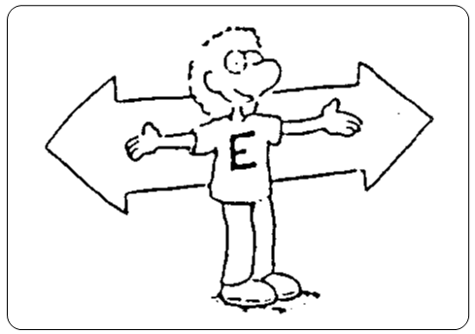 |  | 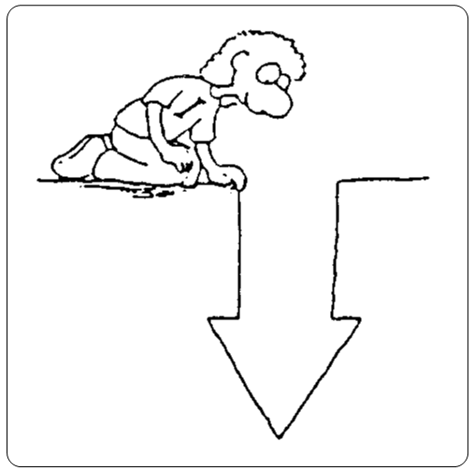
Ljubi podjetnost in spremembo.  Največkrat je hitrejši, ne ljubi zapletenih potekov.  Pri dolgotrajnih nalogah postane nepotrpežljiv.  Zanima se za rezultate svojega dela, hoče, da je delo opravljeno in hoče vedeti, kako drugi opravljajo delo.  Prekinitve pri delu (telefon, obiski) ga največkrat ne motijo.  Pogosti ukrepa hitro, včasih ne da bi premislil.  Ima rad ljudi okoli sebe.  Primeren za vzdrževanje stikov. |  | Rad se v miru koncentrira.  Dela skrbno vse do podrobnosti, ne ceni velikih besed.  Ni mu mar mar, če dela na istem projektu dalj časa.  Zanimajo ga širše povezave v zvezi z njegovim delom.  Nerad se pusti motiti pri delu.  Rad dolgo premišljuje, preden ukrepa, včasih pa sploh le misli.  Rad dela sam.  Težko si zapolni obraze in imena.

(S) SENZORIČNI  (75 %) |  | INTUITIVNI (N)  (25 %)
- pet čutov  - zaporedno  - orientira se po dejstvih  - orientiran na izvajanje  - praktičen  - podrobnosti  - specifično  - stvarnost  - zbiranje dejstev |  | - šesti čut  - slučajno  - orientira se po možnostih  - vedno poln novih idej  - teoretičen  - povezave  - splošno  - fantazija  - navdih
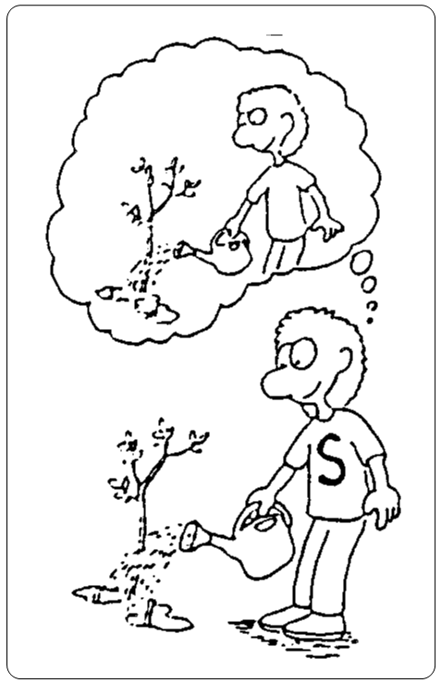 |  | 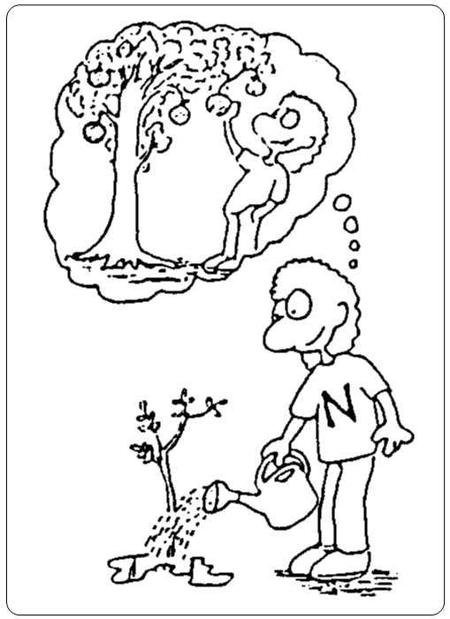
Največkrat dela zelo natančno.  Redko se zmoti pri podatkih.  Dela stanovitno in ima natančno predstavo o porabi časa za delo.  Največkrat pride do zaključkov postopoma.  Nima veselja z novimi problemi, ki se ne rešujejo po obstoječih normah.  Ceni utečen potek dela.  Nerad se uči novih metod, raje dela po starem.  Pri rutinskem delu je potrpežljiv.  Pri kompleksnih problemih izgubi potrpljenje.  Verjame le to, kar se da dokazati. |  | Nerad si vzame čas za natančnost.  Pogosto se moti pri podatkih.  Dobro dela ob navalih energije, vmes pa njegova storilnost popusti.  Do zaključka pride hitro.  Rad rešuje nove probleme.  Ne dela rad vedno isto.  Ima več veselja s priučitvijo nove metode kot pa z njeno uporabo.  Pri rutinskem delu je nestrpen.  Ljubi kompleksne probleme.  Verjame tudi v iracionalno.

(T) RAZMIŠLJUJOČI  (50 %) |  | ČUTEČI (F)  (50 %)
- objektivno  - pravila in zakoni  - pravično  - jasno  - dokončno  - kritika  - načela  - abstraktno  - stvarno  - logika |  | - subjektivno  - okoliščine  - človeško  - harmonično  - sprejemljivo  - spoštovanje  - socialne vrednote  - konkretno  - osebno  - sočustvovanje z ljudmi
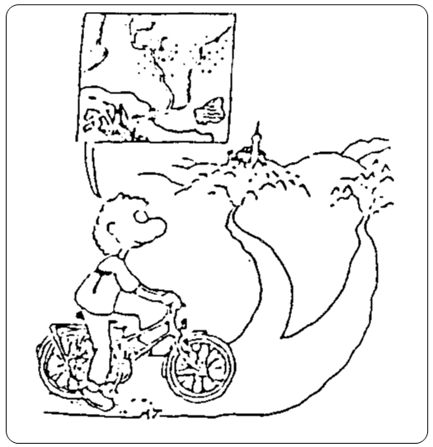 |  | 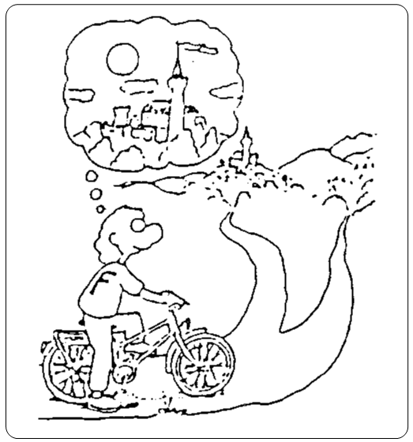
Rad analizira in ureja.  Shaja tudi brez harmonije.  Največkrat se odloča neosebno, pogosto brez upoštevanja želja drugih.  Zna ljudi grajati in če je treba, odpustiti.  Potrebuje pošteno obravnavanje.  Je pogosto nepredvidljiv.  Pogosto prizadene druge, ne da bi to opazil.  Največkrat ne kaže čustev in zna s čustvi drugih ravnati slabo. |  | Veliko da na harmonijo.  Prepir zmanjša njegovo storilnost.  Pri odločitvah se pusti voditi svojim in tujim željam ter posebnim naklonjenostim.  Upira se mu, če mora komu povedati kaj neprijetnega.  Potrebuje priznanje in pohvalo.  Se pogosto vživlja in je razumevajoč.  Rad dela drugim usluge, tudi pri nepomembnih rečeh.  Največkrat se zaveda čustev drugih in jih tudi upošteva.

(J) PRESOJAJOČI  (50 %) |  | ZAZNAVAJOČI (P)  (50 %)  Percept = zaznati
- zaprt  - odločen  - reden  - kontrola  - načrtovano  - struktura  - dokončajo  - red  - meje  - roki |  | - odkrit  - začasen  - elastičen  - prilagajanje  - samodejno  - proces  - zasilno  - kreativni kaos  - svoboda  - zavlačevanje
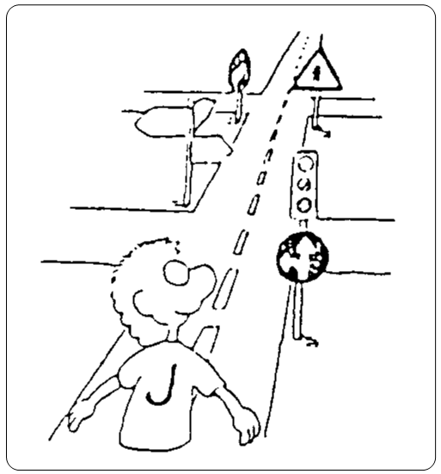 |  | 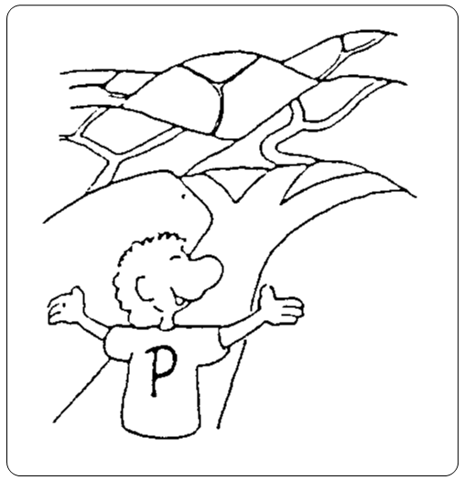
Največ naredi, če lahko svoje delo načrtuje in izvaja po načrtu.  Pomembno mu je, da je delo opravljeno in končano.  Nagnjen je k prehitremu odločanju.  Ne ceni, če mora delo odložiti, prekiniti zaradi nujnejšega dela.  Včasih ne vidi potrebnih sprememb.  Od začetka dela hoče vedeti samo neposredno nujne stvari.  Največkrat se zadovolji, ko pride do sodbe o neki osebi ali situaciji.  Rad kontrolira stvari in poteke. |  | Lahko se prilagodi spremenjenim razmeram.  Ni mu mar, če česa ni dokončno uredil.  Včasih se ne more odločiti.  Začne preveč projektov naenkrat in mu jih je težko dokončati.  Pogosto odlaga neprijetne stvari.  O svojem delu bi rad vedel prav vse stvari.  Največkrat je radoveden in se veseli vsake dodatne informacije.  Pusti, da se stvari odvijajo same.
Myers - Brigsov indikator tipov - MBTI - matrika za vrednotenje

I

S

T

J

E

N

F

P
10 9 8 7 6 5 6 7 8 9 10
20 18 16 14 12 10 12 14 16 18 20
20 18 16 14 12 10 12 14 16 18 20
20 18 16 14 12 10 12 14 16 18 20

Myers - Brigsov indikator tipov - MBTI - super vprašanja

E - I : Katera je bila tvoja najboljša delovna situacija doslej?
N - S : Ali imaš raje oblikovanje ali uresničevanje koncepta in zakaj?
T - F : Kaj se ti zdi pomembno pri sodelovanju? Katere zahteve postavljaš svojemu sodelavcu/nadrejenemu?
J - P : Kako se lotiš nove naloge?

Samopodoba:
Kje mi je moj profil doslej dobro služil? (analiza prednosti)
Kje moj profil omejuje mojo fleksibilnost?
Kje se lahko še razvijam in učim?
Kako lahko to usmerjeno vzpodbujam ?
Tuja podoba:
Partner usmerjeno poda svoja opažanja o tem in pomaga partnerju poiskati poti izboljšav.
Čas: 2 x 15 min
Myers - Brigsov indikator tipov - MBTI - vaja: možnosti uporabe MBTI

 | Kaj ta tip potrebuje v timu?  ( Naloge in okvirni pogoji) | Kako prepričam nadrejenega tega tipa?
E
I
N
S
T
F
J
P

SEDEM SPROŽILCEV DOBREGA POČUTJA – 7K⁺

1. Kaj me trenutno v življenju osrečuje?
Kaj natančno me od tega ali pri tem osrečuje? Kako se ob tem počutim? Kje natančno na svojem telesu občutim ta občutek sreče?

2. Kaj me trenutno v mojem življenju navdušuje?
Kaj natančno me navdušuje? Kako se zaradi tega počutim? Kje v sebi občutim to navdušenje?

3. Na kaj sem trenutno v svojem življenju ponosen/na?
Kaj natančno me navdaja s ponosom? Kako ponosno se ob tem počutim? Kje natančno je ta občutek ponosa lociran v mojem telesu?

4. Za kaj sem trenutno v svojem življenju hvaležna?
Kaj natančno me navdaja s hvaležnostjo? Kako se ob tem počutim? Kje občutim to hvaležnost?

5. Kaj in pri čem v svojem življenju trenutno najbolj uživam?
Kaj natančno pri tem uživam? Kako se ob tem počutim in kje na svojem telesu občutim občutek užitka?

6. Za kaj se trenutno v svojem življenju zavzemam?
Kaj natančno mi pri tem omogoča zavzetost? Kako se ob tem počutim in kje pri sebi občutim občutek zavzetosti?

7. Koga ljubim? Kdo ljubi mene?
Kako se ob tem počutim in kje teče občutek ljubezni?
čutek ponosa lociran v mojem telesu?

V E Č E R N A V P R A Š A N J A

◎ KAJ SEM DANES DOBREGA NAREDIL IN NA KAKŠEN NAČIN?

◎ ČESA SEM SE DANES NAUČIL?

◎ KAKO JE DANAŠNJI DAN IZBOLJŠAL KAKOVOST MOJEGA ŽIVLJENJA? KAKO LAHKO DANAŠNJI DAN UPORABIM KOT NALOŽBO ZA PRIHODNOST?

VAJE

I. NAČRTOVANJE PO DISNEY STRATEGIJI

1.Osebi A in B določita točke za sanjača, realista in kritika v prostoru.

2. Oseba B se postavi na točko "sanjač" in posluša vprašanja osebe A. Oseba B lahko odgovarja na glas ali v sebi.

Oseba A začne s vprašanji:

- Kaj želiš narediti? Katero idejo želiš uresničiti?

- kaj je namen tega?

- čemu bi to rad-a naredil-a/dosegel-a?

- kaj ti bo to prineslo?

- kako boš vedel-a , da si to dosegel-a?

- kdaj lahko to pričakuješ?

- kam te bo povzdignilo, ko boš to dosegel-a?

- komu bi rad bil podoben, ko to dosežeš?

3. Oseba B se prestavi v točko "realist".

Na naslednja vprašanja odgovarja na glas ali v sebi:

- kako se bo ta ideja uresničila, realizirala?

- kako boš vedel-a, da je uresničena, dosežena?

- kako boš preveril-a, če je temu res tako?

- kdo bo to naredil?

- kdaj se bo vsaka posamezna faza/korak realiziral-a?

- kdaj bo celotna ideja uresničena?

- kje se bo posamezna faza/koraki izvajala-i?

- zaradi česa je vsaka posamezna faza/korak pomemben-a?

4. Oseba b se prestavi v točko "kritik". Odgovarja na glas ali v sebi:

- zaradi česa bi nekdo nasprotoval takšni ideji?

- kdo bi lahko pomagal uresničiti te ideje zaradi tega, ker bi se mu to "izplačalo"?

- kdo bi lahko onemogočil uresničitev te ideje, ker bi mu to nekaj prineslo (in kaj bi to bilo)?

- kdaj in kje bi rad odstopli od uresničitve te svoje ideje?

- kaj je že zdaj pozitivnega glede na to idejo, tudi brez njene uresničitve?

- kako lahko to obdržiš in vseeno uresničiš novo idejo?

II. SEDEM SPROŽILCEV DOBREGA POČUTJA 7K+
VAJA V PARIH

1. Kaj me trenutno v življenju osrečuje?

Kaj natančno osrečuje?

Kako se ob tem počutim?

Kje natančno na svojem telesu občutim ta občutek sreče?

2. Kaj me trenutno v mojem življenju navdušuje?

Kaj natančno me navdušuje?

Kako se zaradi tega počutim?

Kje v sebi občutim to navdušenje?

3. Na kaj sem trenutno v svojem življenju ponosen/na?

Kaj natančno me navdaja s ponosom?

Kako ponosno se ob tem počutim?

Kje natančno je ta občutek ponosa lociran v mojem telesu?

4. Za kaj sem trenutno v svojem življenju hvaležna?

Kaj natančno me navdaja s hvaležnostjo?

Kako se ob tem počutim?

Kje občutim to hvaležnost?

5. Kaj in pri čem v svojem življenju trenutno najbolj uživam?

Kaj natančno pri tem uživam?

Kako se ob tem počutim in kje na svojem telesu občutim občutek užitka?

6. Za kaj se trenutno v svojem življenju zavzemam?

Kaj natančno mi pri tem omogoča zavzetost?

Kako se ob tem počutim in kje pri sebi občutim občutek zavzetosti?

7. Koga ljubim?

Kdo ljubi mene?

Kako se ob tem počutim in kje teče občutek ljubezni?

III. PREOKVIRJANJE V ŠESTIH KORAKIH

⓪ dober stik (rapport)

① določi vedenje x, ki ga želiš spremeniti

② vzpostavi stik s tistim delom, ki sproža (povzroča) vedenje

③ povprašaj o dobri nameri. Pozitivno namero pohvali.

④ vprašaj ustvarjalni del o novih rešitvah (3x)

⑤ vprašaj prvi del 3x, če se strinja z rešitvami

⑥ preverjanje okoliščin (eco -check) in korak v prihodnost (future pace)

Preokvirjanje v šestih korakih

1. Korak

Določi vedenje ali odziv, ki bi ga rad spremenil;

Navodilo kako nagovorim: »vzemi si trenutek časa in se sprosti. Popolnoma sproščen se osredotoči na simptome oziroma vedenje, ki si ga želiš spremeniti«

2. Korak

2.1 vzpostavi komunikacijo z delom, ki je odgovoren za to vedenje;

Navodilo kako nagovorim: »pojdi vase in vprašaj tisti del sebe, ki je odgovoren za tako vedenje z naslednjimi besedami: »prosim daj mi signal če si se pripravljen pogovarjati z mano«.

Bodite pozorni na vsakršno besedo, sliko ali občutek ki se pojavijo saj bi lahko to bili signali tega dela nas samih.

2.2. V kolikor ne dobiš jasnega signala, prosi ta del naj ojača signal. Lahko tudi izhajaš iz samega simptoma tako da vprašaš »prosim ojačaj simptom, če se tvoj odgovor glasi da«

V kolikor ta del ni pripravljen komunicirati z mano vprašam »kaj je tvoj pozitiven namen v tem da ne želiš komunicirati z mano?«

V kolikor imaš stalne probleme pri vzpostavitvi komunikacije s tem delom, lahko poizkusiš z drugimi procesi spreminjanja.

3. Korak

3.1 loči pozitiven namen od vedenja

navodilo kako nagovorim:

»pojdi vase, zahvali se temu delu da je komuniciral s tabo in ga vprašaj

»kaj želiš narediti pozitivnega zame oz. Kaj mi želiš sporočiti s tem vedenjem?«

v kolikor se zdi da je namen tega dela negativen, nadaljuj z vprašanji

»in kaj bo to naredilo zame v pozitivnem smislu? Kaj je tvoj pozitivni namen?«

4.korak

Prosi kreativni del, naj poišče:

nove možnosti in

poti ki bodo služile istemu namenu.

Navodilo kako nagovorim:

» pojdi v svoj kreativni del in ga poprosi da predlaga vsaj tri nove načine da bi zadovoljil pozitiven namen problematičnega vedenja«

5. Korak

5.1 vprašaj del ki povzroča negativno vedenje ali se strinja, da bi v prihodnjih nekaj tednih uporabil nove možnosti.

Navodilo kako nagovorim:

«pojdi vase in vprašaj del, ki je odgovoren za negativno vedenje

»daj mi signal, če se strinjaš z novimi možnostmi v vedenju«

5.2 v kolikor nobena od možnosti ni sprejemljiva ali ni nobenega signala, se vrni na

4-stopnjo in preoblikuj ali dodaj nove možnosti.

6 Korak

Preverjanje okolja

Navodilo kako nagovorim:

«pojdi vase in vprašaj

»ali katerikoli drugi del nasprotuje novim možnostim?«

v kolikor je odgovor da, se vrni na 2-stopnjo in ponovi celotni cikel s tem delom.

IV. RAHLJANJE PREPRIČANJ S SATIR TEHNIKO

Vajo delamo v parih:

Prva oseba pove prepričanje, ki je zanjo omejujoče

Nato pove tri primere, kjer to ne drži

Druga oseba jih zapiše in jih na glas prebere prvi osebi

Nato povabi prvo osebo, da se podpiše pod 1. Stavek, če se ji zdi, da po vsem tem , še vedno drži oz. Da oblikuje novega.

Običajno je stavek omehčan in ni tako spremenjen. (npr. Stari in mladi včasih lahko gredo skupaj)

V. SWISH

RAPPORT (Dober stik)

POIŠČI OKOLIŠČINE K- SITUACIJE (vedenja)

Pomisli kdaj, kje, v kateri situaciji želiš drugače reagirati, se drugače vesti kot doslej. Izberi vedenje, ki je navada, kot npr.: grizenje nohtov ali izbruhi jeze nad partnerjem...

 POIŠČI SLIKO IZBRANE NAVADE. PREVERI JO PO VAKOG-u

Bodi asociiran. Zdaj te prosim, da ugotoviš kaj, v tem trenutku (tik preden nastopi to nezaželeno vedenje) vidiš, kaj slišiš, kaj čutiš?

Če želiš, lahko tudi pokažeš, kaj konkretno narediš pri tem.

Kakšna je slika:

velika/mala

svetla/temna

ploska/tridimenzionalna

barvna/črno-bela

z okvirjem/panoramska

v gibanju/statična

 OBLIKUJ CILJNO SLIKO, KI SPROŽA K+ SITUACIJO

Ustvari drugo predstavo o tem, kakšen bi bil videti (v svojih očeh), ko boš dosegel vedenje, ki si ga v tej situaciji želiš doseči.

Bodi disociiran in vidi sebe na sliki, ki je privlačna in si jo želiš uresničiti. Ustrezno spremeni tudi fiziologijo (držo, način sedenja,...)

 PREVERJANJE OKOLIŠČIN (Eco check)

Preveri, ali imaš kakšne pomisleke, ki nasprotujejo tej spremembi. Kako bo ta sprememba vplivala na tvoje družinske člane, prijatelje,...

Preveri okoliščine (4 vprašanja).

SWISH

 TEST

Zdaj si predstavljaj, prvotno sliko. (Če je bilo težko, tehnika deluje!)

 KORAK V PRIHODNOST (Future Pace)

- Ko se boš naslednjič znašel v situaciji, ki bi lahko sprožila isto navado, kaj boš storil? Kako boš videl?

VI. SPREMEMBA OSEBNE ZGODOVINE
(Change history)

0. Dober stik (Rapport)

1. Izberi negativno situacijo (K-)

2. Povezano z VAKOG-om in acosiirano zasidraj K-

SEPARATOR

3. Poišči vir

"Kaj zdaj veš, znaš, kar bi lahko uporabil v takratni situaciji?

Kaj bi takrat potreboval, da bi se drugače (pozitivno) počutil?"

Zasidraj to novo stanje (K+)

SEPARATOR

4. Vrni se v preteklost in ponovno doživi K- s pomočjo vira, ki prinaša K+

5. Ali si zadovoljen/a s svojo "novo" zgodovino?

6. Korak v prihodnost (Future Pace)

"Predstavljaj si situacijo v prihodnosti, ko ...

Ali bo novi vir pomagal, da boš reagiral ..."

